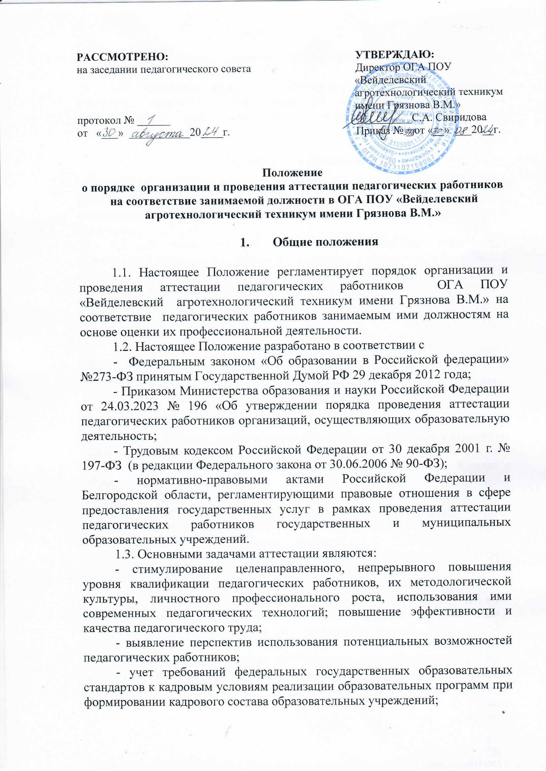

- определение необходимости повышения квалификации педагогических работников.
1.4. Основными принципами аттестации являются коллегиальность, гласность, открытость, обеспечивающие объективное отношение к педагогическим работникам, недопустимость дискриминации при проведении аттестации.

2. Организация процедуры
2.1. Аттестация с целью подтверждения соответствия педагогических работников занимаемым ими должностям осуществляется один раз в 5 лет в отношении педагогических работников, не имеющих квалификационных категорий.
2.2. К категории педагогических работников, подлежащих обязательной аттестации с целью подтверждения соответствия занимаемой должности относится профессиональная квалификационная группа должностей педагогических работников 2, 3 и 4 квалификационный уровень (утверждённая приказом Минсоцздравразвития РФ от 5 мая 2008 года № 216н «Об утверждении профессиональных квалификационных групп должностей работников образования»).
2.3. Аттестации с целью подтверждения соответствия педагогических работников занимаемой должности не подлежат в течение двух лет после выхода на работу:
- педагогические работники, проработавшие в занимаемой должности менее двух лет;
- беременные женщины; женщины, находящиеся в отпуске по беременности и родам; педагогические работники, находящиеся в отпуске по уходу за ребёнком до достижения им возраста трёх лет;
- отсутствовавшие на рабочем месте более четырех месяцев в связи с заболеванием.
Использование электронного обучения и ДОТ не исключает возможности проведения учебных, лабораторных, практических знаний, текущего контроля, промежуточной аттестации путем непосредственного педагогического работника и обучающегося, за исключением случаев чрезвычайных ситуаций (карантин, стихийные бедствия,эпидемия). Соотношение объема проведенных учебных, лабораторных и практических занятий с использованием электронного обучения и ДОТ или путем непосредственного взаимодействия педагогического работника с обучающимися определяется образовательной организации, в соответствии с эпидемиологической или другими ситуациями.
2.4. Необходимость и сроки представления педагогических работников для прохождения ими аттестации с целью подтверждения соответствия занимаемой должности определяется приказом директора техникума.
Прохождение аттестации на соответствие занимаемой должности проходит
- в соответствии с перспективным пятилетним планом,
- вне графика при ненадлежащем исполнении им должностных обязанностей,
- при наличии жалоб на ненадлежащее качество предоставляемых педагогом образовательных услуг,
- при наличии грубых профессиональных ошибок в работе и т.д.
2.5. Директор, у которого педагогическая работа выполняется работником по совместительству, вправе представить такого работника к аттестации с целью подтверждения соответствия занимаемой должности независимо от того, что по основному месту работы работник такую аттестацию прошёл.
Руководящие работники (преподаватель-организатор, руководитель ОБЖ, старший мастер и др.), осуществляющие преподавательскую работу, проходят аттестацию с целью подтверждения соответствия занимаемой преподавательской должности на общих основаниях, если по этой должности не имеется квалификационной категории.
2.6. Основанием для проведения аттестации является приказ директора. По приказу директора на аттестуемого работника подготавливается представление за подписью заместителя директора в аттестационную комиссию техникума.
Представление должно содержать мотивированную всестороннюю и объективную оценку профессиональных, деловых качеств педагогического работника, результатов его профессиональной деятельности, информацию о повышении квалификации, сведения о результатах предыдущих аттестаций, и при отрицательной оценке деятельности педагогического работника, характеристику условий труда, созданных в учреждении для исполнения работником должностных обязанностей.
Если работник выполняет педагогическую работу в разных должностях у одного работодателя и ни по одной из них не имеет квалификационной категории, то представление может содержать мотивированную всестороннюю и объективную оценку профессиональных, деловых качеств педагогического работника, результатов его профессиональной деятельности по всем должностям, в которых выполняется педагогическая работа.
2.7. Техникум формирует аттестационную комиссию для проведения аттестации педагогических работников в соответствии с приказом директора. Процедура создания и деятельности аттестационной комиссии регламентируется Положением об аттестационной комиссии и методическими рекомендациями по проведению аттестации.
2.8. В целях защиты прав педагогических работников, если аттестуемый является членом профсоюза, в состав аттестационной комиссии включается председатель первичной профсоюзной организации.
Если аттестуемый не является членом профсоюза, то включение в состав аттестационной комиссии представителя выборного органа профсоюзной организации необязательно.

3. Процедура проведения аттестации на соответствие занимаемой должности

3.1. Процедура аттестации с целью подтверждения соответствия педагогических работников занимаемым ими должностям на основе оценки их профессиональной деятельности представляет собой утверждённую в установленном порядке и предписанную к исполнению стандартную совокупность последовательных действий.
3.2. Первый этап – подготовительный.
Подготовительная работа по подготовке к аттестации на соответствие занимаемой должности включает в себя:
- внесение в трудовой договор с работником пункта об обязанности проходить аттестацию;
- составление списка работников, подлежащих аттестации, и работников, временно освобождённых от неё;
- составление перспективного пятилетнего плана прохождения аттестации на соответствие занимаемой должности;
- проведение разъяснительной работы о целях и порядке проведения аттестации.
3.3. Второй этап – организационный.
3.3.1. Директор издаёт приказ в отношении педагогических работников, подлежащих в настоящий момент аттестации с целью подтверждения соответствия занимаемой должности. Приказом определяются сроки по подготовке представлений в аттестационную комиссию, ознакомления с ними педагогических работников и другие необходимые распоряжения.
3.3.2. Заместитель директора готовит всестороннее объективное представление на аттестуемого педагогического работника.
3.3.3. Заместитель директора знакомит педагогического работника с подготовленным представлением. Факт ознакомления работника с представлением подтверждается подписью работника с указанием соответствующей даты. Отказ работника от подписи представления не является препятствием для проведения аттестации и оформляется соответствующим актом.
В случае отказа работника от подписи представления, он представляет в аттестационную комиссию заявление с соответствующим обоснованием и собственные сведения, характеризующие его трудовую деятельность за период с даты предыдущей аттестации (при первичной аттестации - с даты поступления на работу).
3.3.4. Наряду с представлением в аттестационную комиссию представляется справка из первичной профсоюзной организации о членстве аттестуемого и выписка из протокола заседания первичной профсоюзной организации с мотивированным мнением выборного коллегиального органа (в случае, если аттестуемый является членом первичной профсоюзной организации и рассматривается вопрос о несоответствии занимаемой должности).
3.3.5. Аттестационная комиссия в 3-х дневный срок подготавливает график и устанавливает аттестационный период.
Информация о дате, месте и времени проведения аттестации, письменно доводится секретарём аттестационной комиссии до сведения педагогического работника, подлежащего аттестации, не позднее чем за месяц до ее начала. Факт ознакомления с такой информацией удостоверяется подписью работника с указанием соответствующей даты. В случае отказа работника от ознакомления с данной информацией составляется акт.

3.3.6. Отказ работника от прохождения указанной аттестации относится к нарушению трудовой дисциплины.
3.4 Третий этап - Аттестационное собеседование. Главным этапом аттестации является проведение аттестационного собеседования с аттестуемым, на котором
3.4.1. Заслушивается представление заместителя директора на аттестуемого
3.4.2. Проходит беседа и обмен мнениями между членами аттестационной комиссии.
3.5. Четвертый этап – Принятие решения.
3.5.1. Решение о соответствии (не соответствии) педагогического работника занимаемой должности принимает аттестационная комиссия. Педагогический работник должен лично присутствовать при его аттестации на заседании аттестационной комиссии.
3.5.2. По результатам аттестации педагогического работника с целью подтверждения соответствия занимаемой должности аттестационная комиссия принимает одно из следующих решений:
- соответствует занимаемой должности (указывается должность работника);
- соответствует занимаемой должности при условии выполнения рекомендаций аттестационной комиссии по его служебной деятельности
- не соответствует занимаемой должности (указывается должность работника).
3.5.3. В случае признания педагогического работника по результатам аттестации не соответствующим занимаемой должности увольнение допускается, если невозможно перевести педагогического работника с его письменного согласия на другую имеющуюся у работодателя работу (вакантную должность или работу, соответствующую квалификации работника, или вакантную нижестоящую должность, или нижеоплачиваемую работу), которую работник может выполнять с учётом его состояния здоровья (часть 3 статьи 81 Трудового кодекса Российской Федерации).
Не допускается увольнение работника в период его временной нетрудоспособности и в период пребывания в отпуске; беременных женщин, а также женщин, имеющих детей в возрасте до трёх лет, одиноких матерей, воспитывающих ребёнка в возрасте до четырнадцати лет (ребенка-инвалида - до восемнадцати лет), других лиц, воспитывающих указанных детей без матери (статья 261 ТК РФ).
Увольнение работников, являющихся членами профсоюза, производится с соблюдением процедуры учёта мотивированного мнения выборного органа первичной профсоюзной организации в соответствии со статьей 373 ТК РФ (часть 2 статьи 82 ТК РФ).
3.5.4. Решение аттестационной комиссии оформляется протоколом.
3.5.5. На основании решения аттестационной комиссии в месячный срок издается приказ о соответствии (не соответствии) работника занимаемой должности.
3.5.6. По итогам аттестации выписка из приказа хранится в личном деле педагога.
3.6. Установленное на основании аттестации соответствие работника занимаемой должности действительно в течение пяти лет.

